Syndicalistisch Verbond van Bedrijfsorganisaties
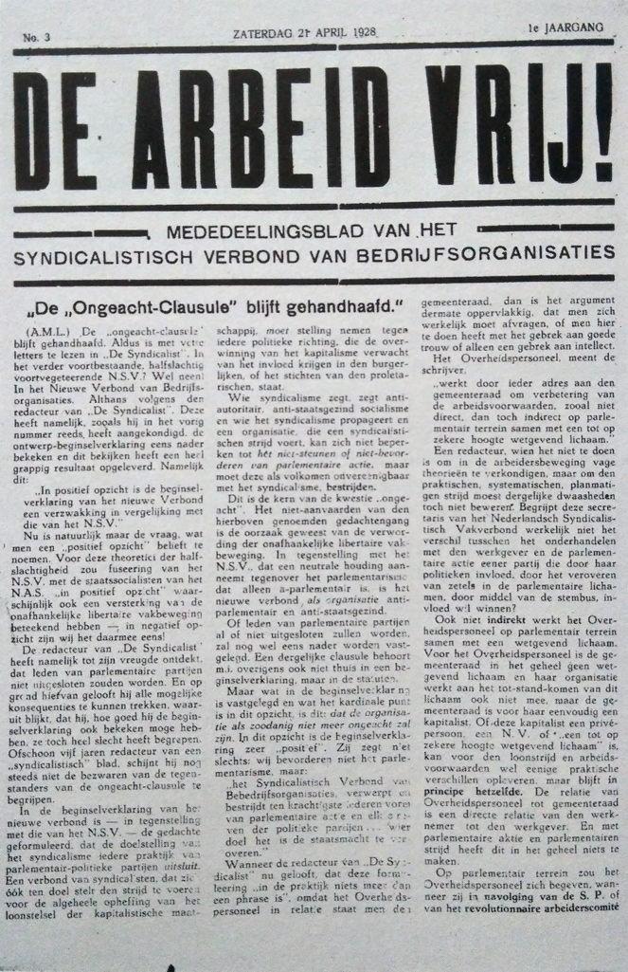 De arbeid vrij!, blad van het SVB.
Het Syndicalistisch Verbond van Bedrijfsorganisaties (SVB) was van een syndicalistische organisatie in Nederland en bestond slechts korte tijd van 1928 tot 1929. Het SVB ontstond in 1928 na afsplitsing van het Nederlands Syndicalistisch Vakverbond (NSV), dat op een fusie met het Nationaal Arbeids-Secretariaat (NAS) aanstuurde. Het NAS was voorheen toegetreden tot de Rode Vakbondsinternationale (RVI) wat de vakbondstak van de Comintern en de Sovjet-Unie was. Het NSV had zich eerder vanwege de toetreding tot het RVI van het NAS afgesplitst, en met de breuk tussen het NAS en het RVI zag het NSV een mogelijkheid tot een lijming tussen de twee organisaties. Een radicale vleugel binnen het NSV was het hier echter niet mee eens, splitste zich af en richtte het SVB op. Het SVB zou zich gaan richten op de Internationale Arbeidersassociatie en het anarcho-syndicalisme. Het blad van de organisatie zou De Arbeid Vrij! heten.
Nadat de fusie tussen het NSV en het NAS toch van de baan was, werd er tot een gemeenschappelijk congres van het SVB en het NSV besloten. Dit congres vond op 8 en 9 september 1928 plaats in Amsterdam. Tijdens een daarop volgend referendum over de fusie tussen het SVB en het NSV werd er binnen het NSV met een ruime meerderheid (539 voor, 2 tegen, 15 blanco, 22 ongeldig) voor een fusie besloten. Binnen het kleinere SBV was te tendens vergelijkbaar (118 voor, 9 tegen, 15 blanco, 4 ongeldig). Toch kon men door een technische fout met het NSFvO (Nederlandse Syndicalistische Federatie van Overheidspersoneel) de fusie niet doorgaan. Het NSV had, ongeacht het afketsen van de fusie, ervoor gekozen de voorwaarden voor de fusie alsnog door te zetten. Hiermee nam het NSV een anarcho-syndicalistische lijn aan door zich in tegenstelling tot het tegenover de staat en het parlementarisme 'neutrale' syndicalisme, zich expliciet tegen de staat en parlement uit te spreken.
Pas in 1929 zou, nadat enkele problemen uit de weg waren geruimd, zou het SVB naar het NSV terugkeren. Het NSV had door het hele voorval een aanzienlijk ledenverlies geleden.

Doelstellingen van het SVB
Het SVB stelde zich een “reorganisatie van het gehele maatschappelijke leven” tot doel “op de basis van het staatsloze vrije communisme voor, waarbij de grond, grondstoffen en productiemiddelen aan de gemeenschap toebehoren en voor haar door de producenten worden beheerd [...]”

Teksten
- Beginselverklaring van het Syndicalistisch Verbond van Bedrijfsorganisaties, 1928

Over het SVB
- Hoofdst. 4. “Het Syndicalistisch Verbond van Bedrijfsorganisaties” in Het NSV en het anarcho-syndicalisme, 1973

Bron
- V. Bultsma, Evert van der Tuin, Het Nederlands Syndicalistisch Vakverbond 1923-1940, Hoofdst. V. “Fusiebesprekingen tussen het NAS en het NSV”, pag. 97-112.

